Князев Дмитрий Геннадьевич
Начальник УМВД России по Магаданской области генерал-майор полиции

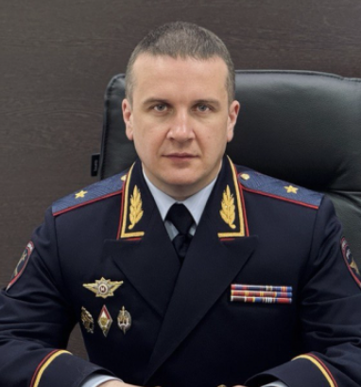

Князев Дмитрий Геннадьевич родился в 1984 году в Новгородской области.
В 2006 году окончил Калининградский юридический институт МВД России, в 2016 - Академию управления МВД России.
С 2005 по 2006 г.г. – оперуполномоченный отдела уголовного розыска ОВД Старорусского района Новгородской области.
С 2006 года по 2015 год занимал различные должности в управлении уголовного розыска УМВД России по Калининградской области, в том числе руководил отделом по борьбе с бандитизмом, отделом по борьбе с организованной преступностью и отделом по борьбе с незаконным оборотом наркотиков.
С июля по декабрь 2015 - начальник отдела полиции по Славскому району межмуниципального отдела МВД России «Советский».
В декабре 2015 года начальник межмуниципального отдела МВД России «Гусевский».
В апреле 2017 года начальник межмуниципального отдела МВД России «Светлогорский»
В сентябре 2018 года назначен на должность заместителя начальника полиции УМВД России по Калининградской области (по охране общественного порядка).
В октябре 2022 года назначен на должность заместителя начальника УМВД России по Калининградской области.
Указом Президента Российской Федерации награждён медалью «За отличие в охране общественного порядка».
Указом Губернатора Калининградской области награждён медалью и орденом «За заслуги перед Калининградской области».
Указом Президента Российской Федерации от 3 августа 2023 года назначен на должность начальника УМВД России по Магаданской области.
Указом Президента Российской Федерации от 6 ноября 2024 года присвоено специальное звание генерал-майор полиции.

Могилевич Сергей Станиславович
Заместитель начальника управления МВД России по Магаданской области – начальник полиции, полковник полиции
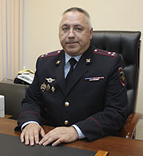

Чимяев Наран Владимирович
Заместитель начальника управления МВД России по Магаданской области - начальник Следственного управления полковник юстиции
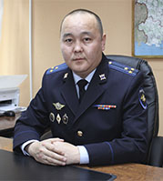
Чимяев Наран Владимирович родился в 1983 году в селе Сарпа Юстинского района Калмыцкой АССР.
В 2002 году окончил Волгоградскую академию МВД России.
С сентября 2002 года до сентября 2022 года служил на различных должностях органов внутренних дел от участкового уполномоченного милиции МОБ Элистинского ГОВД до заместителя начальника Следственного управления МВД по Карачаево-Черкесской Республике – начальника следственной части по расследованию организованной преступной деятельности.
Имеет два высших образования – по специальностям «Правоохранительная деятельность» и «Юриспруденция».
Имеет ведомственные награды, в том числе медали: «За доблесть в службе», «За боевое содружество», «За отличие в службе» 1,2,3 степеней, нагрудный знак «Лучший следователь».
Приказом МВД России от 29.11.2022 №1353 л/с назначен на должность заместителя начальника Управления МВД России по Магаданской области – начальника Следственного управления.

Букреев Роман Геннадьевич
Заместитель начальника УМВД России по Магаданской области полковник внутренней службы
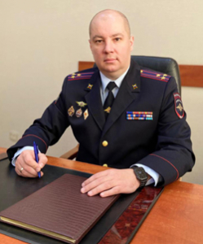
Букреев Роман Геннадьевич родился 10 декабря 1982 года.
В 2006 году окончил Калининградский юридический институт МВД России, в 2011 – Академию управления МВД России.
С 2002 по 2004 год – оперуполномоченный отделения уголовного розыска отдела внутренних дел Октябрьского района г. Калининграда Калининградской области.
С 2004 по 2012 год занимал различные должности в управлении уголовного розыска УМВД России по Калининградской области, в том числе возглавлял отдел по раскрытию тяжких преступлений против личности.
С 2012 по 2018 год – заместитель начальника управления уголовного розыска УМВД России по Калининградской области.
В июле 2018 – начальник УМВД России по городу Калининграду, затем до января 2023 года возглавлял ОМВД России по Ленинградскому району города Калининграда.
С 2023 по 2024 год – заместитель начальника полиции (по охране общественного порядка) УМВД России по Калининградской области
Приказом МВД России от 01.07.2024 № 744 л/с назначен на должность заместителя начальника УМВД России по Магаданской области.
Имеет медали МВД России «За отличие в службе» III, II, I степени и нагрудный знак «Почетный сотрудник МВД».
Награжден медалью «За заслуги перед Калининградской областью».

Теренин Павел Петрович
Заместитель начальника УМВД России по Магаданской области полковник полиции
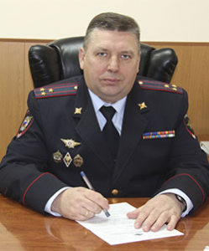
Теренин Павел Петрович родился в 1971 году в городе Магадане. Образование высшее, в 2008 году окончил Российский государственный гуманитарный университет по специальности юриспруденция.
С 1994 по 1995 год проходил службу в Вооруженных Силах Российской Федерации.
В органах внутренних дел проходит службу с сентября 1995 года. Прошел путь от оперуполномоченного по борьбе с преступлениями в сфере экономики до заместителя начальника управления УБЭП УВД по Магаданской области.
С июня 2011 года - заместитель начальника штаба Управления МВД России по Магаданской области, а в июле 2013 года назначен на должность начальника штаба УМВД России по Магаданской области.
Приказом МВД России от 29.11.2022 №1353 л/с назначен на должность заместителя начальника Управления МВД России по Магаданской области.
Женат, двое детей.

Управления
Следственное управление

Чимяев Наран Владимирович
Заместитель начальника управления МВД России по Магаданской области - начальник Следственного управления полковник юстиции
Чимяев Наран Владимирович родился в 1983 году в селе Сарпа Юстинского района Калмыцкой АССР.
В 2002 году окончил Волгоградскую академию МВД России.
С сентября 2002 года до сентября 2022 года служил на различных должностях органов внутренних дел от участкового уполномоченного милиции МОБ Элистинского ГОВД до заместителя начальника Следственного управления МВД по Карачаево-Черкесской Республике – начальника следственной части по расследованию организованной преступной деятельности.
Имеет два высших образования – по специальностям «Правоохранительная деятельность» и «Юриспруденция».
Имеет ведомственные награды, в том числе медали: «За доблесть в службе», «За боевое содружество», «За отличие в службе» 1,2,3 степеней, нагрудный знак «Лучший следователь».
Приказом МВД России от 29.11.2022 №1353 л/с назначен на должность заместителя начальника Управления МВД России по Магаданской области – начальника Следственного управления.

Управление по работе с личным составом
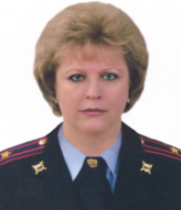
Начальник Управления по работе с личным составом УМВД России по Магаданской области полковник полиции
Шестакова Наталья Васильевна

Управление уголовного розыска
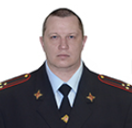
Начальник Управления уголовного розыска УМВД России по Магаданской области полковник полиции
Глухов Евгений Николаевич

Управление экономической безопасности и противодействия коррупции
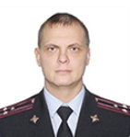
Начальник Управления экономической безопасности и противодействия коррупции УМВД России по Магаданской области полковник полиции
Зотиков Денис Владимирович
Управление по контролю за оборотом наркотиков
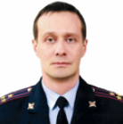
Начальник Управления по контролю за оборотом наркотиков УМВД России по Магаданской области полковник полиции
Тимин Евгений Владимирович

Управление Государственной инспекции безопасности дорожного движения
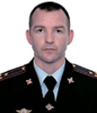
Начальник Управления государственной инспекции безопасности дорожного движения УМВД России по Магаданской области полковник полиции
Шаклеин Сергей Николаевич

Управление по вопросам миграции
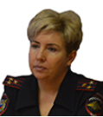
Начальник Управления по вопросам миграции УМВД России по Магаданской области полковник полиции
Головина Лионелла Владимировна

Центры
Центр по противодействию экстремизму

Экспертно-криминалистический центр
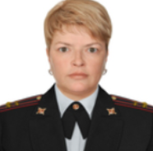
Начальник Экспертно-криминалистического центра УМВД России по Магаданской области полковник полиции
Филиппова Ильмира Магьсумовна

Информационный центр
Врио начальника Информационного центра УМВД России по Магаданской области подполковник внутренней службы
Прахт Дмитрий Николаевич

Центр финансового обеспечения
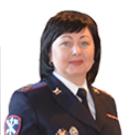
Начальник Центра финансового обеспечения УМВД России по Магаданской области полковник внутренней службы
Лобова Валентина Сергеевна

Центр профессиональной подготовки
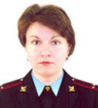
Врио начальника Центра профессиональной подготовки УМВД России по Магаданской области подполковник полиции
Браилко Жанна Николаевна

Центр временного содержания для несовершеннолетних правонарушителей
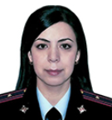
Начальник Центра временного содержания несовершеннолетних правонарушителей УМВД России по области майор полиции
Малашенко Валерия Леонидовна

Отделы
Отдел организации охраны общественного порядка и взаимодействия с органами исполнительной власти субъектов Российской Федерации и органами местного самоуправления
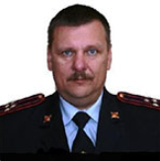
Начальник Отдела организации охраны общественного порядка и взаимодействия с органами исполнительной власти субъектов Российской Федерации и органами местного самоуправления УМВД России по Магаданской области полковник полиции
Копытков Роман Викторович
Отдел организации дознания
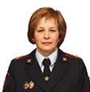
Начальник Отдела организации дознания УМВД России по Магаданской области полковник полиции
Иванова Лариса Николаевна

Отдел организации деятельности участковых уполномоченных полиции и подразделений по делам несовершеннолетних
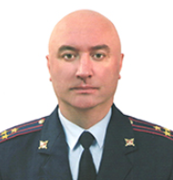
Начальник Отдела организации деятельности участковых уполномоченных полиции и подразделений по делам несовершеннолетних УМВД России по Магаданской области полковник полиции
Вороненко Сергей Владимирович

Правовой отдел
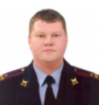
Начальник правового отдела УМВД России по Магаданской области полковник внутренней службы
Тузаев Родион Владимирович

Отдел делопроизводства и режима
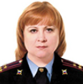
Начальник Отдела делопроизводства и режима УМВД России по Магаданской области полковник внутренней службы
Кизнерцева Надежда Сергеевна

Отдел информации и общественных связей
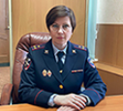
Начальник Отдела информации и общественных связей УМВД России по Магаданской области полковник внутренней службы
Лукина Ксения Петровна

Отдел по борьбе с противоправным использованием информационно-коммуникационных технологий УМВД России по Магаданской области
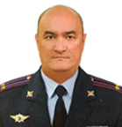
Начальник отдела по борьбе с противоправным использованием информационно-коммуникационных технологий УМВД России по Магаданской области подполковник полиции
Бембеев Сергей Борисович

Отделения
Контрольно-ревизионное отделение
Врио начальника контрольно-ревизионного отделения УМВД России по Магаданской области капитан внутренней службы
Мохова Юлия Владимировна
Штаб
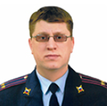
Начальник штаба УМВД России по Магаданской области подполковник внутренней службы
Стрекалов Александр Викторович

Тыл
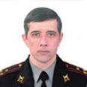
Начальник тыла УМВД России по Магаданской области полковник внутренней службы
Кауфман Дмитрий Робертович

Дежурная часть

Оперативно-розыскная часть собственной безопасности
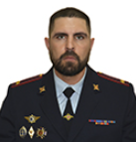
Начальник Оперативно-розыскной части собственной безопасности УМВД России по Магаданской области подполковник полиции
Борисов Владимир Александрович

Оперативно-розыскная часть обеспечения безопасности лиц, подлежащих государственной защите

Группа Национального центрального бюро Интерпола
Организации и учреждения
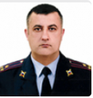
Начальник - Гасанов Эльшад Фархад оглы полковник внутренней службы
ФКУ «Центр хозяйственного и сервисного обеспечения УМВД России по Магаданской области»

Территориальные органы МВД России на районном уровне
Отдел МВД России по городу Магадану
Врио начальника - подполковник полиции Чипига Евгений Алексеевич

Отделение МВД России "Ольское"
Начальник - подполковник полиции Кошкин Владимир Сергеевич
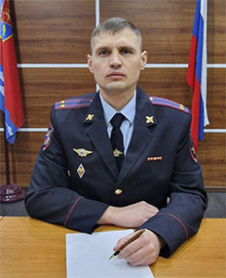

Отделение МВД России "Хасынское"
Врио начальника - подполковник полиции Дамулевич Юрий Станиславович
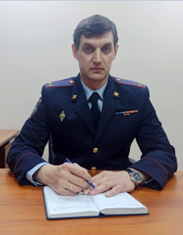

Отделение МВД России "Тенькинское"
Начальник - подполковник полиции Шуков Заур Алимович
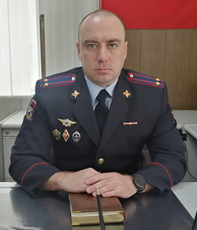

Отделение МВД России "Среднеканское"
Врио начальника - майор полиции Ткаченко Евгений Сергеевич
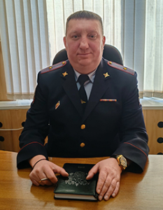

Отделение МВД России "Омсукчанское"
Начальник - подполковник полиции Ведь Алексей Николаевич
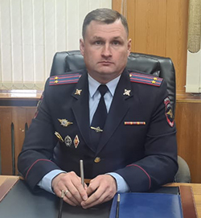

Отделение МВД России "Ягоднинское"
Врио начальника - майор полиции Лупарев Сергей Александрович
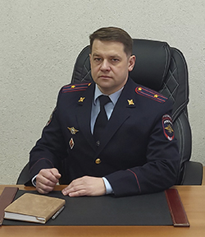

Отделение МВД России "Сусуманское"
Начальник - подполковник полиции Потянов Михаил Владимирович
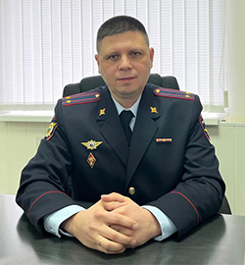

Отделение МВД России "Северо-Эвенское"
Начальник - подполковник полиции Теребов Сергей Анатольевич
